UNIVERZITA PALACKÉHO V OLOMOUCI
PEDAGOGICKÁ FAKULTA

SEMINÁRNÍ PRÁCE
Didaktická pomůcka: Hravé skládání slov

Předmět: Didaktika mateřského jazyka B
Vypracovala: Magdaléna Čížová
Vyučující: Mgr. Veronika Krejčí
Obor: Učitelství pro 1. stupeň ZŠ
Ročník: 3.
Rok: 2017/2018
14. 11. 2017

METODICKÝ LIST
Název: Hravé skládání slov
Třída: 1. třída (skládání slov), 3. třída (vyjmenovaná slova, určování rodu u podstatných jmen)
Téma: stavba slova, vyjmenovaná slova, popřípadě určování rodů podstatných jmen
Popis pomůcky:
Nejprve si vytvoříme jednotlivá slova, která budeme chtít, aby žáci skládali. Pro lepší názornost a motivaci žáků můžeme připojit i obrázky k těmto slovům.
Jednotlivé písmenka ze slov a obrázky vystřihneme ve tvaru čtverečků. Pro lepší práci podlepíme jednotlivé čtverečky pěnovým papírem.
Na zadní stranu každého čtverečku přidáme suchý zip.

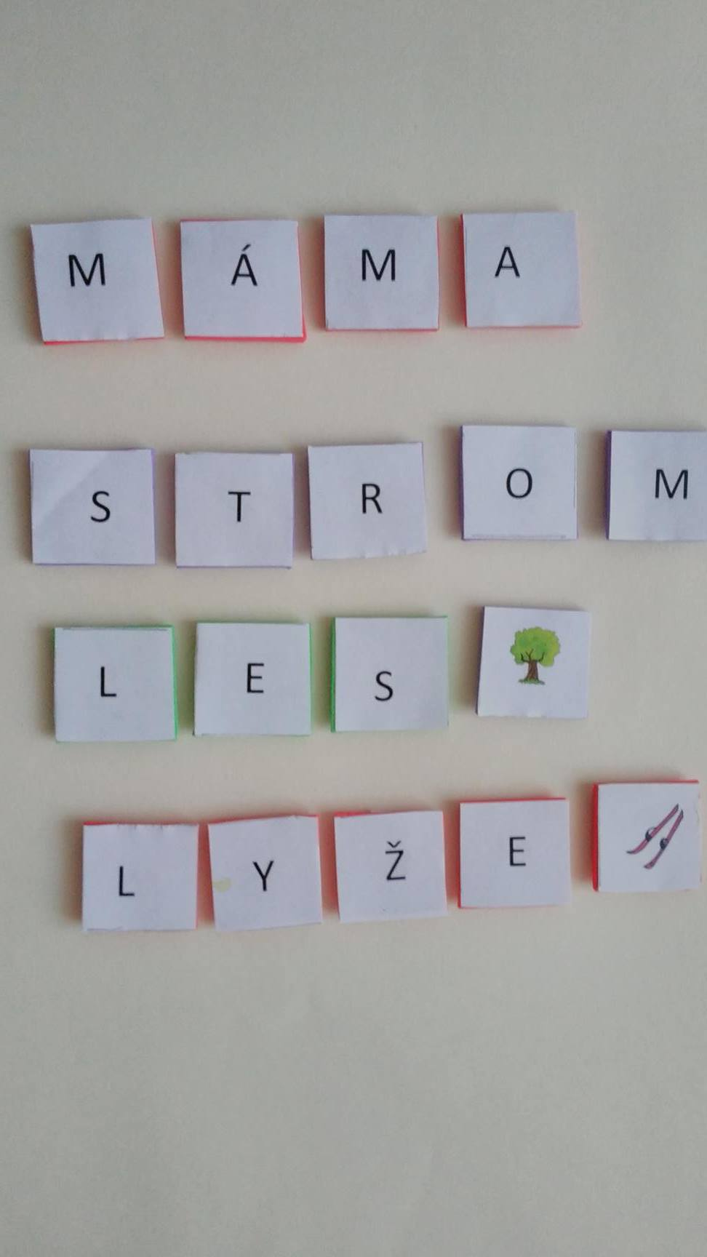

Pro lepší orientaci žáků - ze zadní strany jsou jednotlivá písmena, která patří k sobě, stejné barvy.

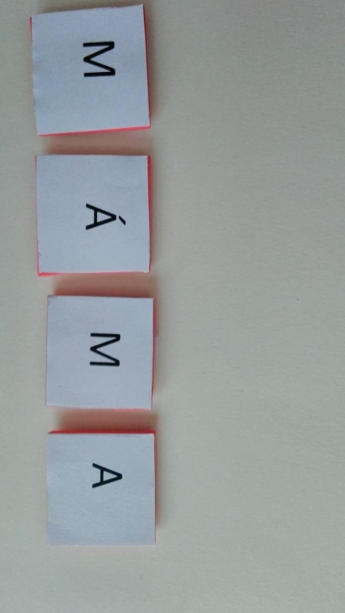

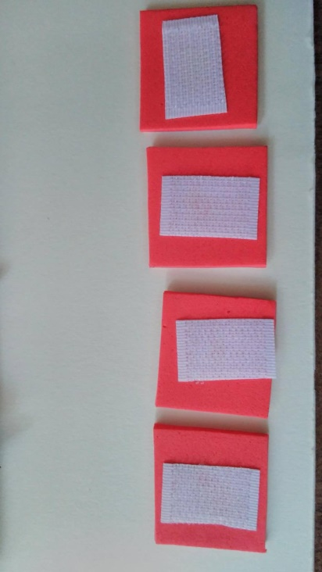

Pro lepší motivaci žáků je možné vyrobit i tabulku. Do této tabulky mohou žáci skládat písmenka a soutěžit ve dvojicích.

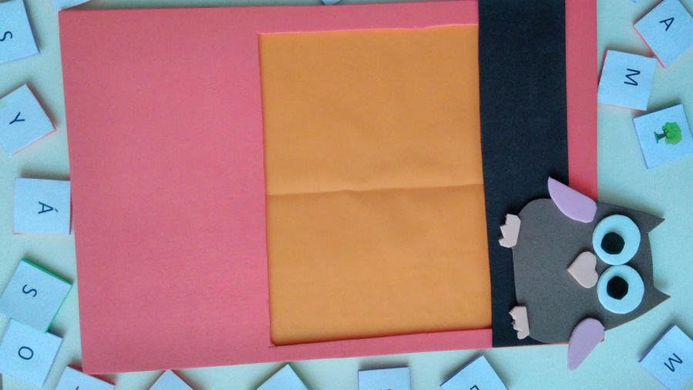

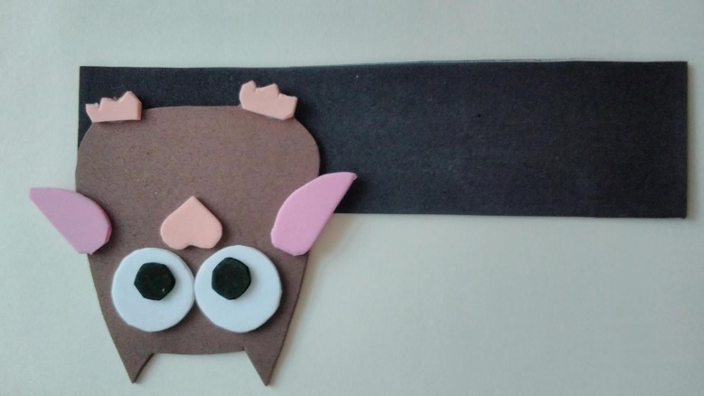

Zejména pro žáky1.tříd, můžeme vyrobit „pravítko se sovou“. Toto pravítko můžou přikládat do tabulky. Učitel pak může žáky vyzkoušet, nechá je přečíst např. třetí řádek (žák si zakryje slova nad třetím řádkem, aby se mu lépe četlo).

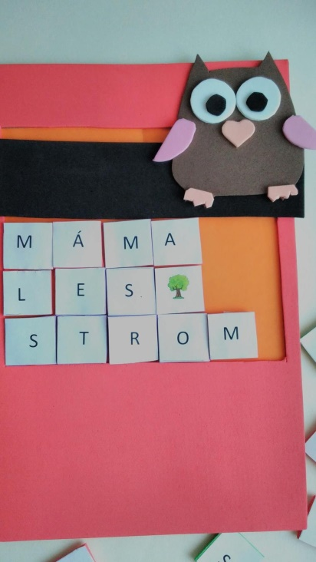

Soutěžení s housenkou
Připravíme žákům dvě housenky na tabuli a rozdělíme žáky do týmů.
Každé tělo housenky má na sobě suchý zip a tak mohou žáci přilepit písmenka a vytvořit slova na těle housenky.
Který tým vytvoří nejrychleji a správně slova, ten vítězí.
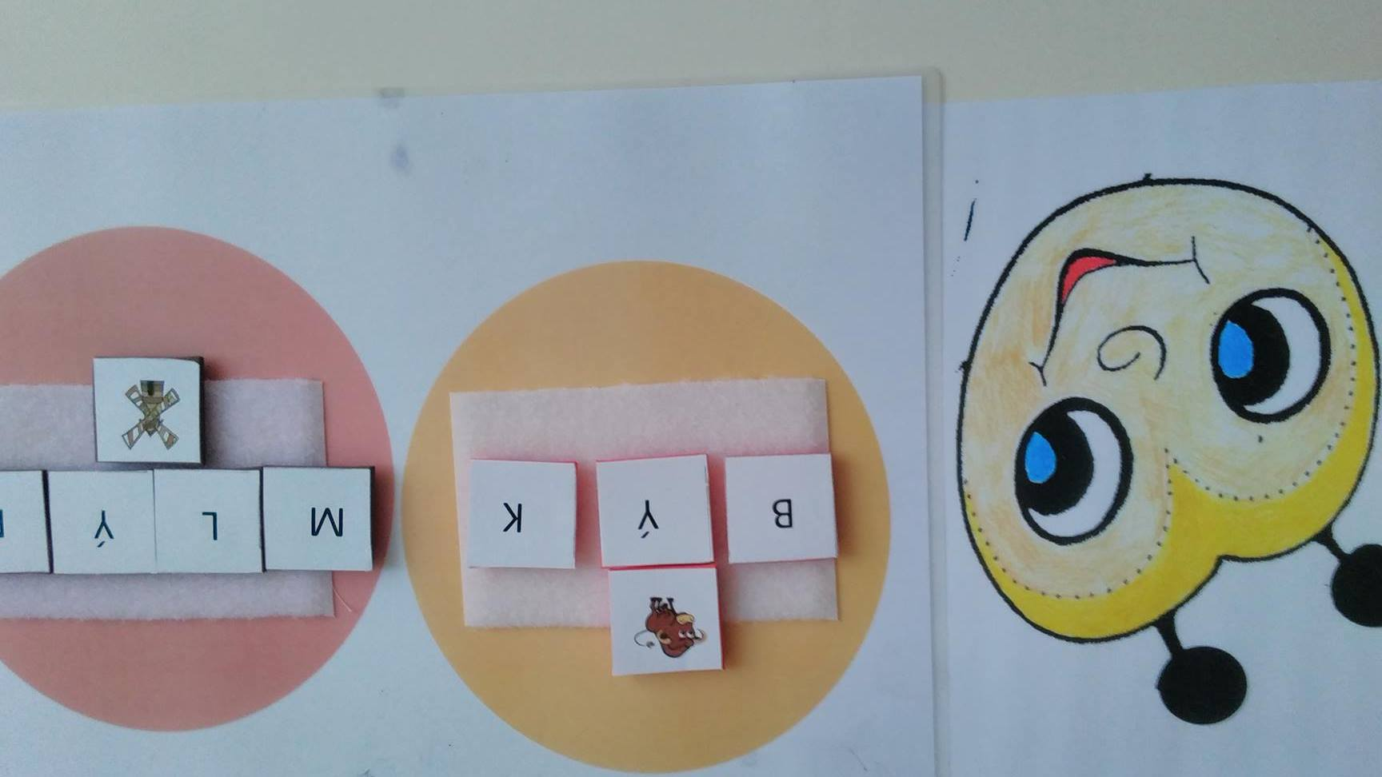
Pro žáky třetích tříd, přidáme nad každý kruh těla housenky obojetné souhlásky. Žák musí vytvořit slovo z písmen, podle počátečního písmene nad kruhem těla housenky.
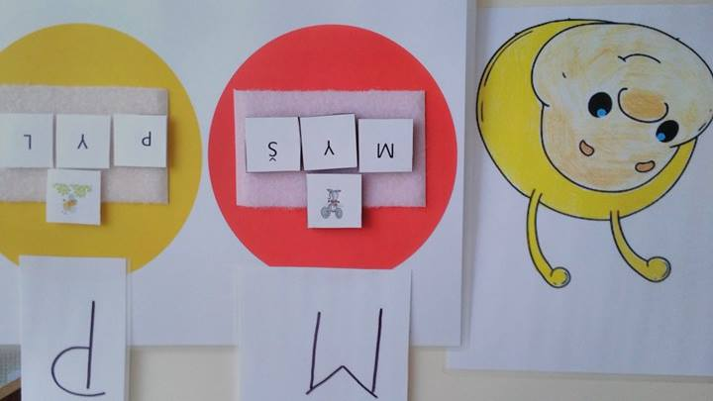

Rod podstatných jmen
Na vedlejší stranu tabule přidáme obrázky s rody podstatných jmen. Žák kromě toho, že sestaví slovo, určí i jeho rod.
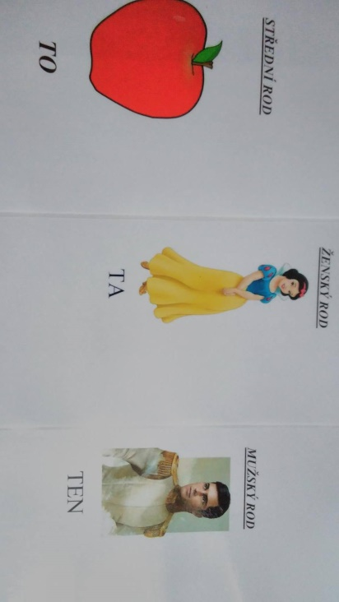

Metodické postupy k pomůcce:

Aktivity k sestavování slov z písmen

1. Z písmen žáci sestavují slova do tabulky
- Žáci mohou pracovat ve dvojicích a soutěžit spolu.
- Samostatná práce: pokud si žák neví rady, může se podívat na barvu písmene na zadní straně.

- Hra housenky na tabuli:
- Žáci sestavují slova a lepí je na tělíčko housenky.
- Motivace – soutěžení v rámci dvou skupin. Každá skupinka dostane jednu housenku.

- Určení rodu podstatných jmen:
- Žák, který sestaví slovo, musí určit i rod podstatného jména.

- Určování mluvnických kategorií u podstatných jmen:
- Jestliže žák sestaví podstatné jméno, určí jeho pád, číslo, rod a vzor.

